
_________________________________________________________________________________________________________
FORMAS DE PAGO TALLER CM OBRAS CONSULTA DE PRECIOS

PAGO EN CUENTA: (depósito o transferencia por internet)
 |  | 
NÚMERO DE CUENTA | NÚMERO DE CUENTA | NÚMERO DE CUENTA
1-00000-27902457 | 838932-401-0 | 706-2-1-41727-1
NOMBRE DE CUENTA | NOMBRE DE CUENTA | NOMBRE DE CUENTA
ARANDIA & DAVEZIES S.R.L. | ARANDIA & DAVEZIES S.R.L. | ARANDIA & DAVEZIES S.R.L.
NIT | NIT | NIT
236402021 | 236402021 | 236402021
CORREO ELECTRÓNICO | CORREO ELECTRÓNICO | CORREO ELECTRÓNICO
arandiadavezies.srl@gmail.com | arandiadavezies.srl@gmail.com | arandiadavezies.srl@gmail.com
TIPO DE CUENTA | TIPO DE CUENTA | TIPO DE CUENTA
Caja de Ahorro | Caja de Ahorro | Caja de Ahorro
Bs100 | Bs100 | Bs100

ACLARACIÓN: NO ES POSIBLE efectuar depósitos desde cajero Automático en Banco Unión (cuenta S.R.L.)
PAGO RÁPIDO MEDIANTE CÓDIGO QR: Bs100 |  | 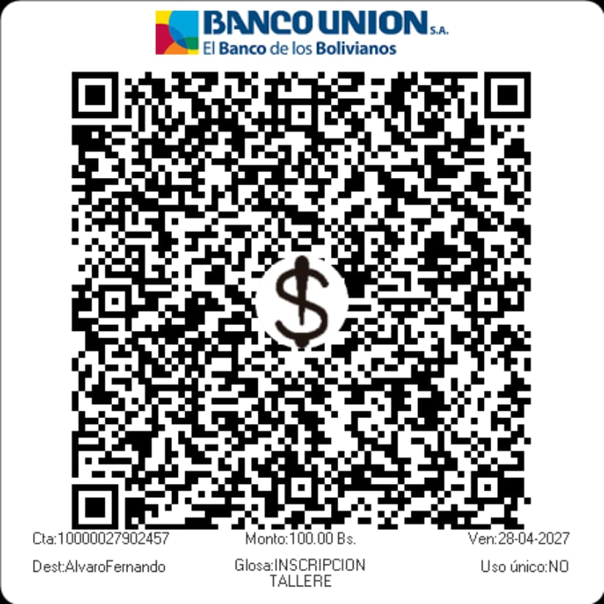
PAGO tiGOmoney: Bs100 más la comisión de tiGOmoney |  | N° de Celular 72024092
PAGO POR BILLETERA MÓVIL: Bs100 |  | N° de Celular 76127252

